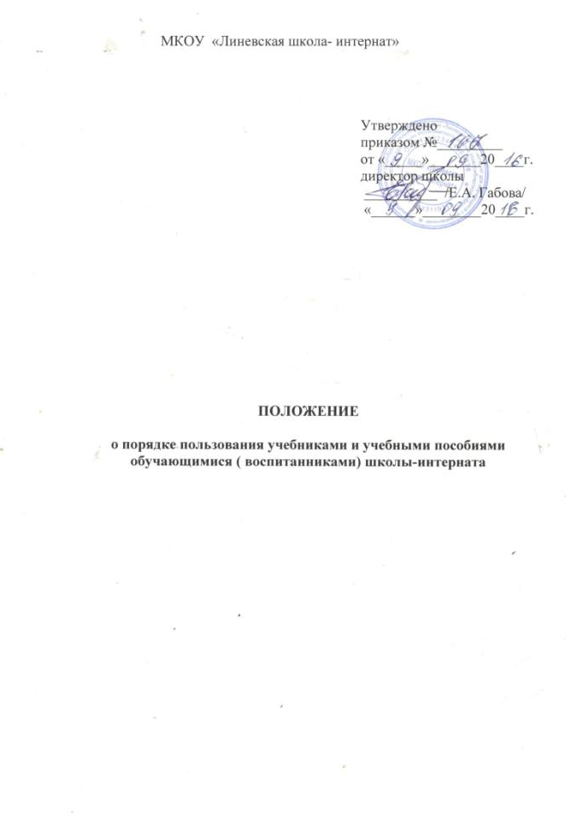
I. Общие положения

Настоящее положение о порядке пользования учебниками и учебными пособиями обучающимися, осваивающими основные образовательные программы за счет бюджетных ассигнований регионального бюджета в пределах федеральных государственных образовательных стандартов разработан организацией осуществляющей образовательную деятельность.
К обучающимся. Осваивающим учебные предметы, в МКОУ «Линевская школа-интернат» относятся:
- Обучающиеся, осваивающие программу начального общего образования;
- Обучающиеся, осваивающие программу основного общего образования.
Данное положение разработано в соответствии с :
- Законом «Об образовании в Российской Федерации» от29 декабря 2012г. № 273-ФЗ.
- Федеральным Законом «О библиотечном деле» от 29.12.1994г.№78-ФЗ.
- Уставом МКОУ «Линевская школа-интернат»
На основании статьи 35 Закона «Об образовании в Российской Федерации»
- Обучающимся, осваивающими основные образовательные программы за счет бюджетных ассигнований регионального бюджета в пределах федеральных государственных образовательных стандартов организацией, осуществляющей образовательную деятельность, бесплатно предоставляются в пользование на время получения образования учебники и учебные пособия, а также учебно-методические материалы, средства обучения и воспитания.
- Обеспечение учебниками и учебными пособиями, а также учебно-методическими материалами, средствами обучения и воспитания организаций, осуществляющих образовательную деятельность по основным образовательным программам в пределах федеральных государственных образовательных стандартов осущетвляется за счет бюджетных ассигнований регионального бюджета.
- Пользование учебниками и учебными пособиями обучающимися, осваивающими учебные предметы, курсы, дисциплин (модули) за пределами федеральных государственных образовательных стандартов, образовательных стандартов и (или) получающими платные образовательные услуги, осущетвляется в порядке, установленном организацией, осуществляющей образовательную деятельность.

II. Порядок работы с учебниками и учебными пособиями

В целях обеспечения сохранности библиотечного фонда устанавливается следующий порядок работы:
- Учащимся выдается по одному комплекту учебников на текущий учебный год (выдача учебников за предыдущие классы с целью повторения учебного материала выдается по согласованию с библиотекой)
- Учащиеся возвращают и получают учебники в строго установленные сроки согласно графику приёма и выдачи учебников.
- Учащиеся должны возвращать школьные учебники в опрятном виде. В случае необходимости учащиеся их ремонтируют (подклеивают, подчищают).
- При получении учащиеся подписывают (на форзаце) каждый библиотечный учебник.
- Для лучшей сохранности при пользовании учащиеся обязаны снабжать учебники дополнительной съемной обложкой (синтетической или бумажной).
- В случае порчи или утери учебной книги учащиеся должны возместить их новыми (тот же автор, то же наименование, то же издание), используя собственные средства. В особых случаях при невозможности найти такой же учебник, допускается замена утраченного (или испорченного) учебника другим учебником (с учетом мнения библиотекаря) или часто востребованной, по сведениям библиотекаря, программной художественной книгой (в хорошем состоянии), либо другим изданием (в хорошем состоянии), представляющим для библиотеки определённую ценность и годом издания – не позднее 5 лет.
- Учащимся, не сдавшим хотя бы один учебник (или программную художественную литературу), комплекты учебников на новый учебный год не выдаются до момента погашения задолженности.
- При выбытии из школы ученики обязаны вернуть в библиотеку числящиеся за ними учебники, художественную литературу, печатные и электронные издания.
- За утрату учащимися учебников, художественной литературы, печатных или электронных изданий из библиотечного фонда или причинение им невосполнимого вреда ответственность несут родители или лица, их
заменяющие.

III. Обязанности классного руководителя.

- Получить комплекты учебников в библиотеке, подтвердить получение подписью в «Журнале выдачи учебников по классам».
- Провести беседу-инструктаж учащихся своего класса о правилах пользования школьными учебниками.
- Выдать учебники классу по ведомости, в которой учащиеся расписываются за полученный комплект.
- В конце учебного года классный руководитель должен обеспечить своевременную сдачу учебников своего класса в школьную библиотеку в соответствии с графиком. В случае необходимости обеспечить ремонт учебников.
- Классный руководитель несет ответственность за комплекты учебников, полученные в школьной библиотеке в течение всего учебного года, осуществляет контроль за их состоянием.
- В случае утери учебника классный руководитель обязан проконтролировать своевременное его возмещение, равную по стоимости и востребованную по содержанию (год издания - не позднее 3 лет).

IV. Обязанности учителя-предметника

Учитель-предметник:
- своевременно вносит предложения об утверждении на педагогическом совете ОУ перечня учебников, необходимых для реализации образовательной программы на предстоящий учебный год;
- делает дополнительную заявку на недостающие учебники;
- совместно с классным руководителем и родителями определяет минимальный перечень дидактических материалов для обучающихся, приобретаемый на средства семьи;
- в течение года следит за состоянием учебников по своему предмету.

V. Обязанности воспитателя

Воспитатель:

- Получить комплекты учебников в библиотеке, подтвердить получение подписью в «Журнале выдачи учебников по классам» при отсутствии классного руководителя.
- Провести беседу-инструктаж учащихся своего класса о правилах пользования школьными учебниками.
- Выдать учебники классу по ведомости, в которой учащиеся расписываются за полученный комплект, при отсутствии классного руководителя.
- В конце учебного года при отсутствии классного руководителя должен обеспечить своевременную сдачу учебников своего класса в школьную библиотеку в соответствии с графиком. В случае необходимости обеспечить ремонт учебников.
- Воспитатель несет ответственность за комплекты учебников, полученные в школьной библиотеке в течение всего учебного года, осуществляет контроль за их состоянием.
- В случае утери учебника обязан проконтролировать своевременное его возмещение, равную по стоимости и востребованную по содержанию (год издания - не позднее 3 лет).

VI. Обязанности родителей (или заменяющих их лиц) учащихся.

Поскольку за несовершеннолетних учащихся ответственность несут родители (или заменяющие их лица), то в их обязанности входит контроль и содействие выполнению обязанностей учащихся, а именно:
- обеспечивать своевременную сдачу учебников учащимися в школьную библиотеку в соответствии с графиком;
- обеспечивать ремонт учебников в случае необходимости;
- осуществлять контроль за состоянием библиотечных учебников, находящихся в пользовании учащихся;
- обеспечивать наличие на учебниках съёмной обложки, не приводящей к порче обложки и форзаца книги;
- в случае утери (порчи) учебника обеспечивать своевременное возмещение ущерба, нанесённого библиотечному фонду школы в соответствии с пунктом 2.6. настоящих Правил.
Родители (или заменяющие их лица) приобретают на свои средства дидактические материалы для обучающихся (рабочие тетради, прописи, атласы и т.п.), перечень которых определяется учителями-предметниками.

